**ĐẶC TẢ CHO WEBSITE BÁN BÁNH**

1. **Giới thiệu:**

Hiện nay công nghệ khoa học và kỹ thuật đóng vai trò quan trọng trong đời sống xã hội. Việc áp dụng những thành tựu khoa học, kỹ thuật vào đời sống, xã hội là một bước tiến nhảy vọt. Trên thế giới cũng như ở Việt Nam, công nghệ thông tin là một ngành công nghiệp mũi nhọn và không thể thiếu trong các hoạt động xã hội như: kinh tế, quản lí… Trong số đó việc quản lí cửa hàng đang rất phổ biến và cấp thiết. Qua khảo sát thực tế nhiều cơ quan, doanh nghiệp, tổ chức, kinh doanh hàng bánh ngọt đã và đang sử dụng những ứng dụng về vấn đề quản lí để quản lí công việc hiệu quả nhất, bên cạnh đó một website hay một phần mềm có thể đáp ứng được nhu cầu sử dụng của người dùng là rất quan trọng. Dựa vào sự cấp thiết và nhu cầu sử dụng ấy nhóm chúng em đã chọn đề tài “Quản lí cửa hàng bán bánh trực tuyến”. Khi chọn đề tài này, nhóm mong đợi tạo ra được một website có thể giúp người dùng quản lí những công việc ở trong cửa hàng bánh dễ dàng hơn, tốn ít nhân lực hơn và đạt hiệu quả tối ưu nhất khi áp dụng khoa học, kỹ thuật vào việc quản lí cửa hàng bán bánh, đồng thời cũng giúp khách hàng có thể dễ dàng chọn cho cho mình hay người thân những chiếc bánh ngon, vừa ý nhất mà còn vô cùng thuận tiện và nhanh chóng.

1. **Mục tiêu đề tài:**

Phân tích, thiết kế “website quản lí cửa hàng bánh” với mục tiêu cụ thể bao gồm:

* Xử lí nhanh chóng: Các vấn đề như tiếp nhận khách hàng, quản lí sản phẩm, đặt, mua bánh, thống kê... có thể được thực hiện nhanh chóng hơn.

1. Độ chính xác cao: Việc nhập thông tin khách hàng, sản phẩm hay thanh toán và thống kế cần đảm bảo độ chính xác cao.
2. Dễ sử dụng: Đảm bảo được sự đơn giản, gần gũi và dễ dàng sử dụng, thao tác trên website đối với người dùng.
3. Cần ít nhân lực, giảm thiểu chi phí nhân sự: Việc áp dụng website quản lí cửa hàng bán bánh sẽ cần ít nguồn nhân lực hơn nhưng vẫn đáp ứng được nhu cầu, hiệu quả trong công việc, đồng thời sẽ tiết kiệm được thời gian, tiền bạc hơn trong việc quản lí.
4. Ứng dụng cho nhiều chuỗi cửa hàng: Đáp ứng được nhu cầu sử dụng của cửa hàng đồng thời có thể áp dụng sử dụng rộng dãi cho các chi nhánh khác...
5. Dễ dàng cho việc phát triển hệ thống: Đối với hệ thống quản cửa hàng không chỉ đáp ứng nhu cầu giải quyết công việc cố định, đồng thời còn phải đáp ứng được nhu cầu người sử dụng sẽ thay đổi trong tương lai để cung cấp các chức năng phù hợp với thời đại. Nên việc kế thừa ưu điểm hệ thống cũ phát triển hệ thống mới để phù hợp nhất trong từng hoàn cảnh và nhu cầu sử dụng của khách hàng.
6. **Phạm vi nghiên cứu:**

* Tìm hiểu thực trạng quản lí cửa hàng tại Việt Nam.
* Tìm hiểu một số công cụ và ngôn ngữ hỗ trợ kiểm thử trong quá trình xây dựng website.
* Tìm hiểu các chức năng và kết hợp các tính năng mới nhằm phục vụ cho việc quản lý cửa hàng bán bánh hiệu quả.

1. **Tổng quan:**
   1. 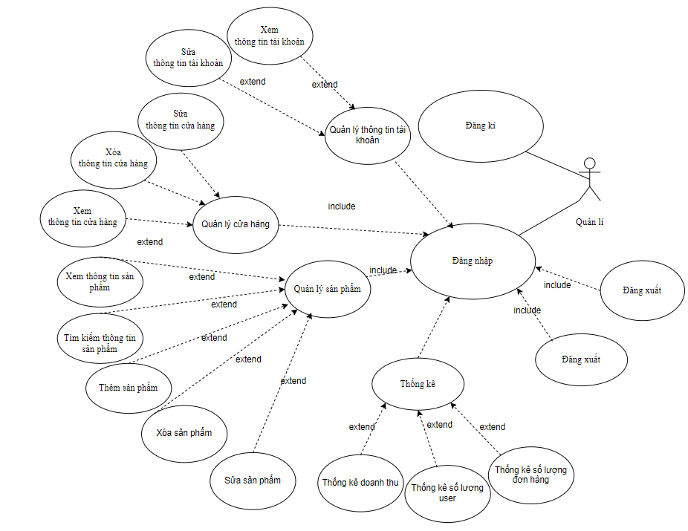**Sơ đồ usecase**

*Hình 1: Sơ đồ Usecase quản lý*

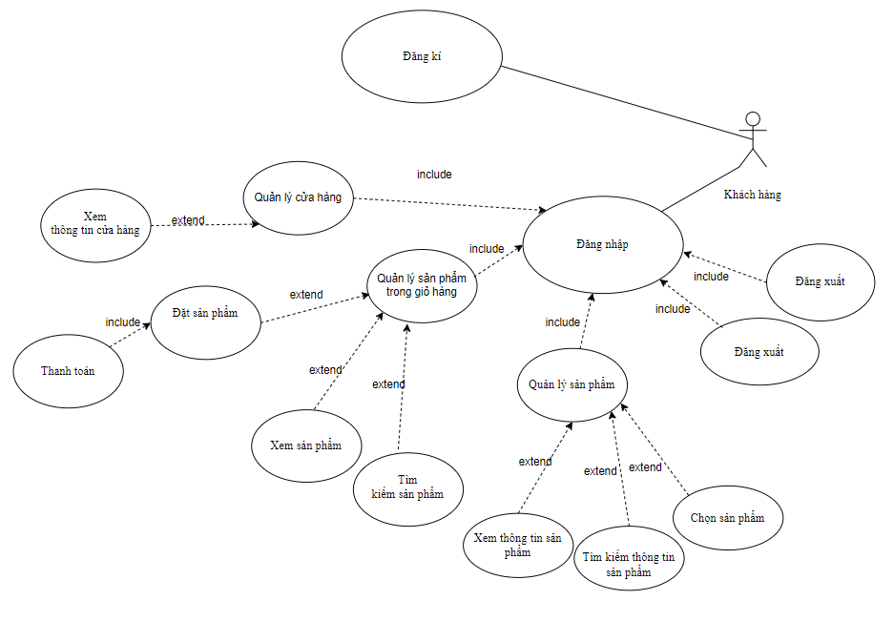*Hình 2: Sơ đồ usecase khách hàng*

* 1. **Danh sách usercase**

|  |  |  |  |
| --- | --- | --- | --- |
| **ID** | **Tên Usecase** | **Mô tả** | **Tác nhân tương ứng** |
| UC1 | Đăng kí | Khi khách hàng có nhu cầu sử dụng dịch vụ của hệ thống thì khách hàng nhập thông tin cá nhân vào form đăng kí. Quản lý có nhiệm vụ kiểm tra chính xác thông tin khách hàng sẽ lưu vào hệ thống | Khách hàng |
| UC2 | Đăng nhập | Khi muốn vào hệ thống thì khách hàng, quản lý đăng nhập vào trang chủ hệ thống | Khách hàng, quản lý |
| UC3 | Đăng xuất | Người dùng không dùng dịch vụ của website và cần đăng xuất tài khoản ra khỏi hệ thống | Khách hàng, quản lý |
| UC4 | Quên mật khẩu | Người dùng lấy lại mật khẩu, đăng nhập với mật khẩu mới và sử dụng các chức năng của hệ thống | Khách hàng, quản lý |
| UC5 | Xem thông tin tài khoản | Quản lý có thể xem thông tin tài khoản đăng nhập vào hệ thống của bản thân và khách hàng | Quản lý, khách hàng |
| UC6 | Sửa thông tin tài khoản | Quản lý có thể sửa thông tin tài khoản đăng nhập vào hệ thống của bản thân và khách hàng | Quản lý, khách hàng |
| UC7 | Thanh toán | Khách hàng nhấn nút thanh toán trong form trên hệ thống khi muốn thanh toán sản phẩm đã đặt mua | Khách hàng |
| UC8 | Tìm kiếm thông tin sản phẩm | Chức năng này có thể tìm kiếm các thông tin sản phẩm (giá, tên, mô tả…) | Quản lý, khách hàng |
| UC9 | Thêm sản phẩm | Trên form hệ thống, quản lý nhấn chọn “thêm” sản phẩm, thông tin sản phẩm và lưu vào hệ thống | Quản lý |
| UC10 | Xóa sản phẩm | Trên form trang web quản lý có thể xóa các loại bánh không còn đảm bảo nhu cầu tiêu dùng khỏi hệ thống | Quản lý |
| UC11 | Sửa thông tin sản phẩm | Trên form hệ thống, quản lý nhấn chọn “Sửa” sản phẩm, thông tin sản phẩm và lưu vào hệ thống | Quản lý |
| UC12 | Xem thông tin sản phẩm | Trên form trang web người dùng có thể xem thông tin các loại bánh đang có trong hệ thống website | Quản lý, khách hàng |
| UC13 | Thống kê | Quản lý có thể thống kê được doanh thu của cửa hàng theo từng giờ, từng ngày….  Thống kê số lượng user đăng kí tài khoản và số lượng đơn đặt hàng | Quản lý |
| UC14 | Tìm kiếm sản phẩm có trong giỏ hàng | Tìm kiếm tất cả sản phẩm có trong giỏ hàng | Khách hàng |
| UC15 | Sửa sản phẩm có trong giỏ hàng | Trên form giỏ hàng của hệ thống, khách hàng tùy ý thêm xóa sửa thông tin sản phẩm mà mình đã chọn trước đó, thông tin sản phẩm và lưu vào hệ thống | Khách hàng |
| UC16 | Xóa sản phẩm có trong giỏ hàng | Trên form giỏ hàng của hệ thống, khách hàng tùy ý xóa sản phẩm mà mình đã chọn trước đó, giỏ hàng được cập nhật lại | Khách hàng |
| UC17 | Xem sản phẩm có trong giỏ hàng | Trên form hệ thống, quản lý nhấn chọn “xem” thông tin dịch vụ | khách hàng |
| UC18 | Đặt sản phẩm | Khách hàng muốn đặt mua sản phẩm nào đó sẽ nhấn vào nút “Đặt hàng” sau bước chọn sản phẩm trong giỏ hàng | Khách hàng |

*Bảng 1: Danh sách các usecase*

* 1. **Đặc tả usecase**

1. Đăng ký

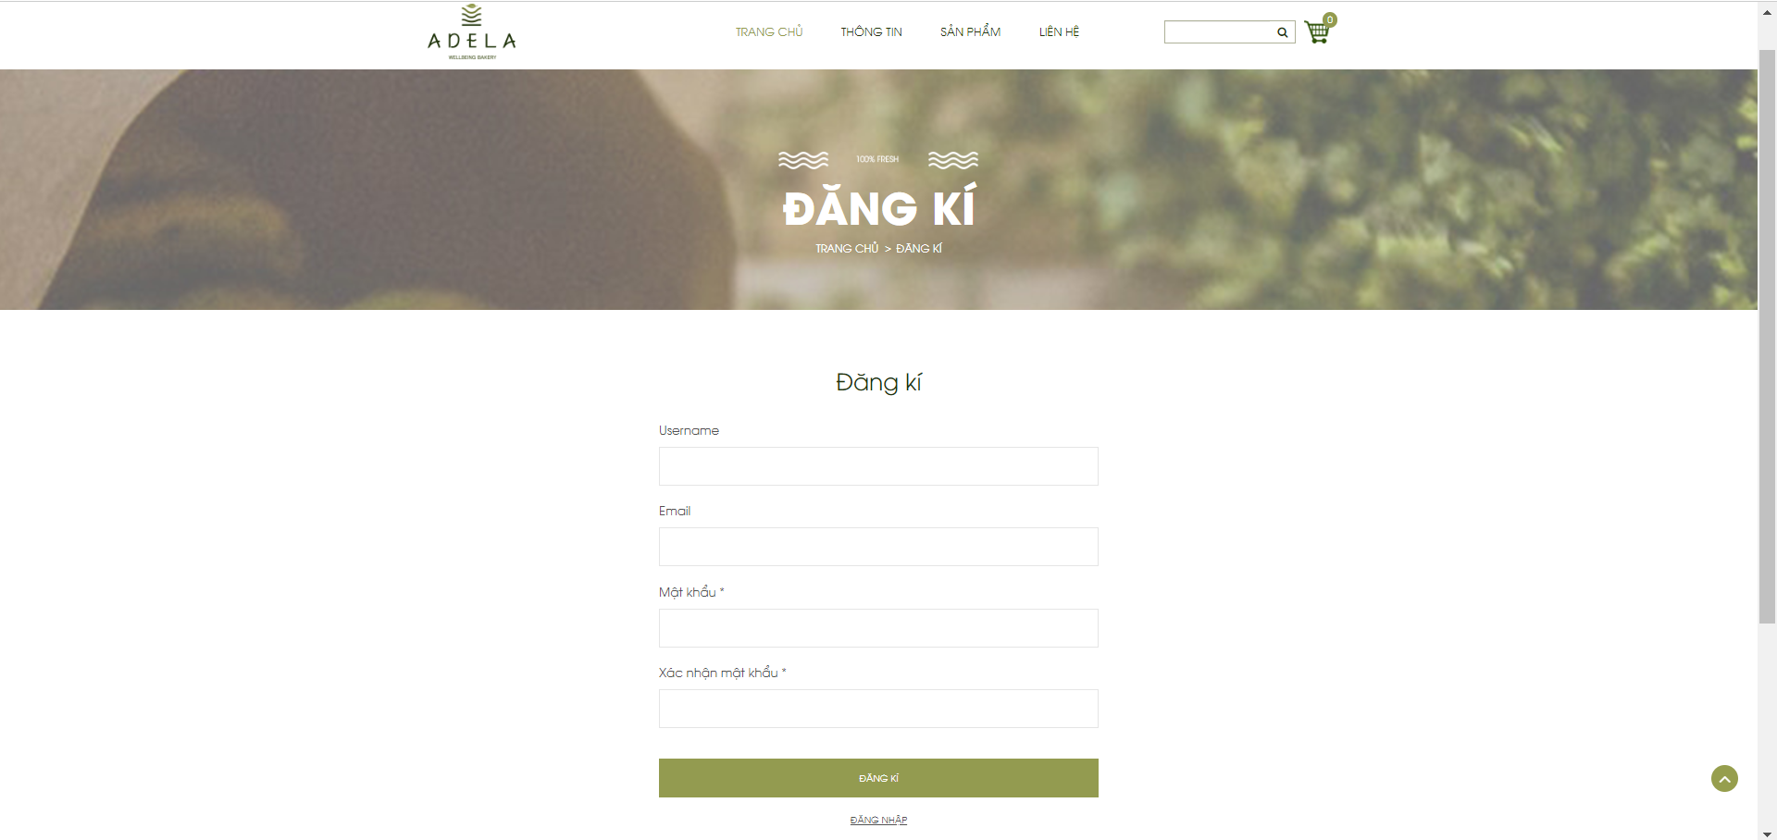

*Hình 3: Giao diện đăng ký tài khoản*

|  |  |  |
| --- | --- | --- |
| Use Case Name  (Tên usecase) | Đăng ký | |
| Scenario  (Ngữ cảnh) | Người dùng cần đăng ký tài khoản. | |
| Triggering event  (Sự kiện kích hoạt) | Người dùng nhập thông tin vào form Đăng ký | |
| Brief description  (Mô tả) | Khi khách hàng có nhu cầu sử dụng dịch vụ của hệ thống thì khách hàng nhập thông tin cá nhân vào form đăng kí. Quản lý có  nhiệm vụ kiểm tra chính xác  thông tin khách hàng sẽ lưu vào hệ thống | |
| Actor  (Tác nhân) | Khách hàng | |
| Stakeholder  (Bên liên quan) | Không có | |
| Precondition  (Điều kiện tiên quyết) | Thiết bị của người dùng đã được kết nối internet | |
| Post condition  (Điều kiện sau) | Đăng ký thành công. | |
| Flow of activity  (Luồng sự kiện) | Actor (Người dùng) | System (Hệ thống) |
| 1. Người dùng nhập thông tin vào form đăng ký  2. Người dùng bấm chọn nút “Đăng ký” | 1.1 Hệ thống hiển thị form đăng ký  2.1 Hệ thống kiểm tra và gửi thông tin khách hàng lên cơ sở dữ liệu  3.1 Hệ thống hiển thị “Đăng ký thành công”  3.2 Hệ thống hiển thị form Đăng nhập |
| Exception condition  (Ngoại lệ) | Người dùng nhập sai hoặc thiếu thông tin => Hệ thống yêu cầu nhập lại. | |

1. Đăng nhập

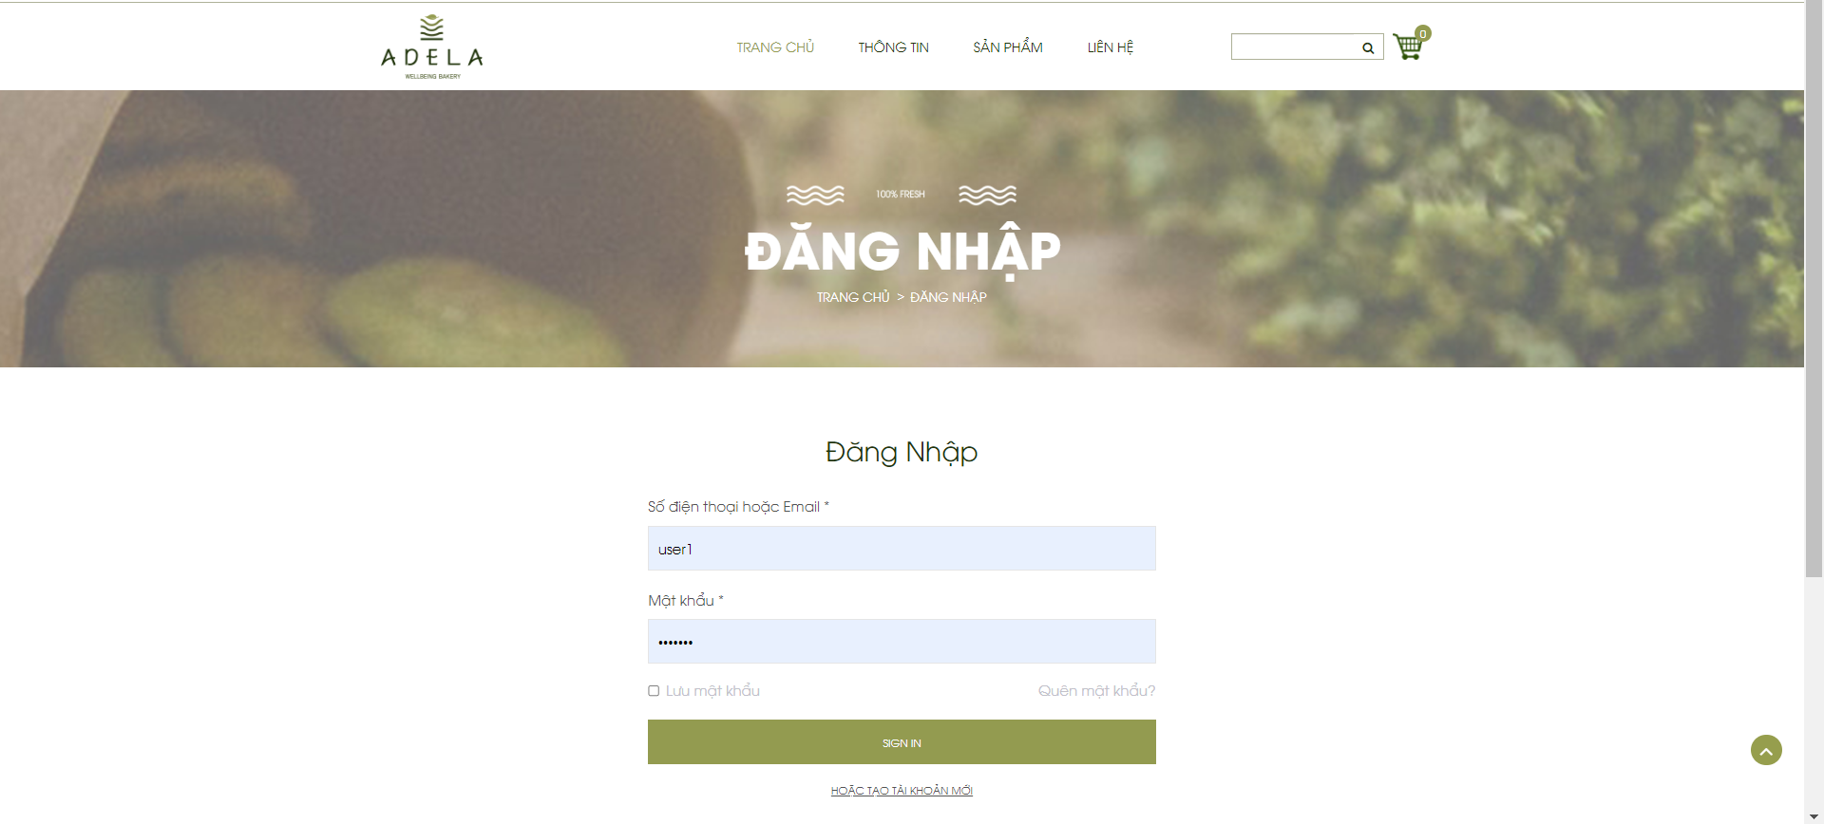

*Hình 4: Giao diện đăng nhập*

|  |  |  |
| --- | --- | --- |
| Use Case Name  (Tên usecase) | Đăng nhập | |
| Scenario  (Ngữ cảnh) | Người dùng cần đăng nhập vào hệ thống. | |
| Triggering event  (Sự kiện kích hoạt) | Người dùng nhập tên và mật khẩu vào form Đăng nhập | |
| Brief description  (Mô tả) | Khi muốn vào hệ thống thì khách hàng, quản lý đăng nhập vào trang chủ hệ thống | |
| Actor  (Tác nhân) | Khách hàng, quản lý | |
| Stakeholder  (Bên liên quan) | Không có | |
| Precondition  (Điều kiện tiên quyết) | Thiết bị của người dùng đã được kết nối internet  Người dùng đã đăng ký / được cấp tài khoản | |
| Post condition  (Điều kiện sau) | Đăng nhập thành công. | |
| Flow of activity  (Luồng sự kiện) | Actor (Người dùng) | System (Hệ thống) |
| 1. Người dùng nhập tên và mật khẩu vào form đăng nhập  2. Người dùng bấm chọn nút “Đăng nhập” | 1.1 Hệ thống hiển thị form đăng nhập  2.1 Hệ thống kiểm tra và gửi thông tin khách hàng lên cơ sở dữ liệu  3.1 Hệ thống hiển thị “Đăng nhập thành công”  3.2 Hệ thống hiển thị trang chủ ứng dụng. |
| Exception condition  (Ngoại lệ) | Người dùng nhập tài khoản và mật khẩu sai hoặc không hợp lệ, hệ thống báo lỗi và yêu cầu nhập lại. | |

1. Đăng xuất

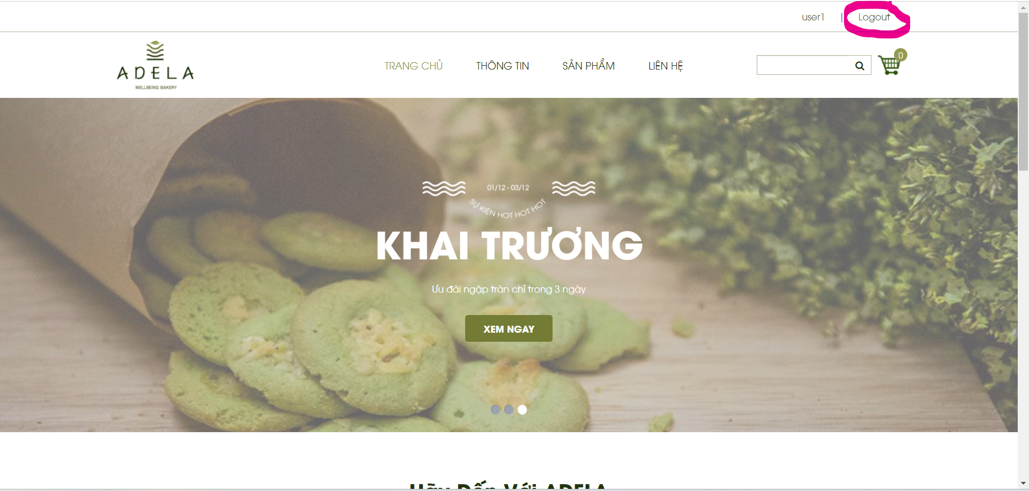

*Hình 5: Giao diện đăng xuất*

|  |  |  |
| --- | --- | --- |
| Use Case Name  (Tên usecase) | Đăng xuất | |
| Scenario  (Ngữ cảnh) | Người dùng cần đăng xuất khỏi hệ thống. | |
| Triggering event  (Sự kiện kích hoạt) | Người dùng bấm vào Đăng xuất | |
| Brief description  (Mô tả) | Người dùng không dùng dịch vụ của website và cần đăng xuất tài khoản ra khỏi hệ thống | |
| Actor  (Tác nhân) | Khách hàng, quản lý | |
| Stakeholder  (Bên liên quan) | Không có | |
| Precondition  (Điều kiện tiên quyết) | Thiết bị của người dùng đã được kết nối internet  Người dùng đã đăng nhập vào được hệ thống ứng dụng | |
| Post condition  (Điều kiện sau) | Đăng xuất thành công. | |
| Flow of activity  (Luồng sự kiện) | Actor (Người dùng) | System (Hệ thống) |
| 1. Người dùng bấm vào chức năng “Đăng xuất”  2. Người dùng bấm chọn nút “Đồng ý” | 1.1 Hệ thống hiển thị thông báo xác nhận đăng xuất  2.1 Hệ thống hiển thị “Đăng xuất thành công”  3.2 Hệ thống hiển thị trang đăng nhập. |
| Exception condition  (Ngoại lệ) | Không có | |

1. Quên mật khẩu

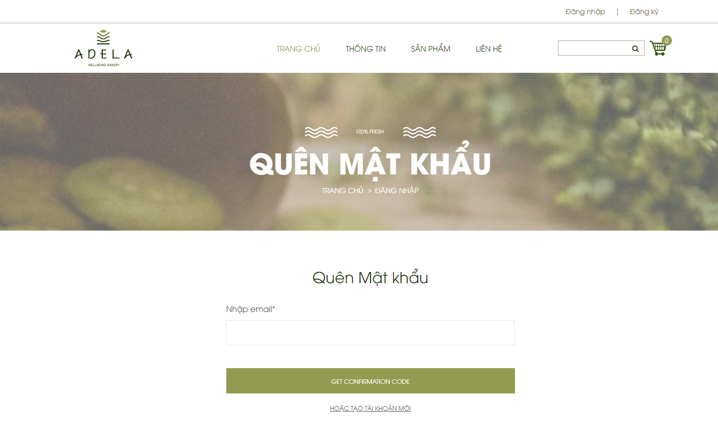

*Hình 6: Giao diện quên mật khẩu*

|  |  |  |
| --- | --- | --- |
| Use Case Name  (Tên usecase) | Quên mật khẩu | |
| Scenario  (Ngữ cảnh) | Người dùng quên mật khẩu. | |
| Triggering event  (Sự kiện kích hoạt) | Người dùng bấm vào chức năng Quên mật khẩu | |
| Brief description  (Mô tả) | Người dùng lấy lại mật khẩu, đăng nhập với mật khẩu mới và sử dụng các chức năng của hệ thống | |
| Actor  (Tác nhân) | Quản lý, khách hàng | |
| Stakeholder  (Bên liên quan) | Không có | |
| Precondition  (Điều kiện tiên quyết) | Thiết bị của người dùng đã được kết nối internet  Người dùng đã đăng ký / được cấp tài khoản | |
| Post condition  (Điều kiện sau) | Đổi mật khẩu thành công. | |
| Flow of activity  (Luồng sự kiện) | Actor (Người dùng) | System (Hệ thống) |
| 1. Người dùng bấm chọn chức năng Quên mật khẩu  2. Người dùng nhập số điện thoại  3. Người dùng bấm “Xong”    4. Người dùng nhập mã xác minh để hoàn thành thao tác  5. Người dùng nhập mật khẩu mới và nhấn “Xong” | 1.1 Hệ thống hiển thị form đăng nhập  2.1 Hệ thống hiển thị form nhập số điện thoại đã đăng ký tài khoản trước đó.  3.1 Hệ thống kiểm tra và gửi thông tin khách hàng lên cơ sở dữ liệu  4.1 Hệ thống gửi mã xác nhận qua SMS  5.2 Hệ thống hiển thị form nhập mật khẩu mới  6.1 Hệ thống thông báo “Đổi mật khẩu thành công”  6.2 Hệ thống hiển thị form Đăng nhập |
| Exception condition  (Ngoại lệ) | Người dùng nhập số điện thoại không hợp lệ hoặc chưa đăng kí vào hệ thống, hệ thống báo lỗi và yêu cầu nhập lại. | |

1. Xem thông tin tài khoản

|  |  |  |
| --- | --- | --- |
| Use Case Name  (Tên usecase) | Xem thông tin tài khoản | |
| Scenario  (Ngữ cảnh) | Quản lý cần xem tài khoản của người dùng | |
| Triggering event  (Sự kiện kích hoạt) | Quản lý bấm vào chức năng xem tài khoản người dùng | |
| Brief description  (Mô tả) | Quản lý có thể quản lí xem thông tin tài khoản đăng nhập vào hệ thống của bản thân và khách hàng | |
| Actor  (Tác nhân) | Quản lý, khách hàng | |
| Stakeholder  (Bên liên quan) | Không có | |
| Precondition  (Điều kiện tiên quyết) | Thiết bị của người dùng đã được kết nối internet  Quản lý đã đăng nhập tài khoản. | |
| Post condition  (Điều kiện sau) | Quản lý xem thành công thông tin tài khoản người dùng | |
| Flow of activity  (Luồng sự kiện) | Actor (Người dùng) | System (Hệ thống) |
| 1. Người dùng bấm chọn chức năng “Quản lý tài khoản”  2. Người dùng chọn tài khoản cần quản lý để xem chi tiết | 1.1 Hệ thống hiển thị danh sách các tài khoản đã đăng ký thành công |
| Exception condition  (Ngoại lệ) | Không có | |

1. Sửa thông tin tài khoản

|  |  |  |
| --- | --- | --- |
| Use Case Name  (Tên usecase) | Sửa thông tin tài khoản | |
| Scenario  (Ngữ cảnh) | Quản lý cần sửa thông tin tài khoản của người dùng | |
| Triggering event  (Sự kiện kích hoạt) | Quản lý bấm vào chức năng sửa tài khoản người dùng | |
| Brief description  (Mô tả) | Quản lý có thể quản lí sửa thông tin tài khoản đăng nhập vào hệ thống của bản thân và khách hàng | |
| Actor  (Tác nhân) | Quản lý | |
| Stakeholder  (Bên liên quan) | Không có | |
| Precondition  (Điều kiện tiên quyết) | Thiết bị của người dùng đã được kết nối internet  Quản lý đã đăng nhập tài khoản. | |
| Post condition  (Điều kiện sau) | Quản lý sửa thành công thông tin tài khoản người dùng | |
| Flow of activity  (Luồng sự kiện) | Actor (Người dùng) | System (Hệ thống) |
| 1. Người dùng bấm chọn chức năng “Quản lý tài khoản”  2. Người dùng chọn tài khoản cần sửa thông tin  3. Người dùng nhập/xóa thông tin tài khoản và bấm chọn “Cập nhật”    4. Người dùng bấm chọn “OK” để kết thúc cập nhật | 1.1 Hệ thống hiển thị danh sách các tài khoản đã đăng ký thành công  2.1 Hệ thống hiển thị giao diện chỉnh sửa tài khoản.    3.1 Hệ thống hiển thị thống báo xác nhận cập nhật  4.1 Hệ thống hiển thị thông báo “Cập nhật thành công” |
| Exception condition | Không có | |

1. Thanh toán

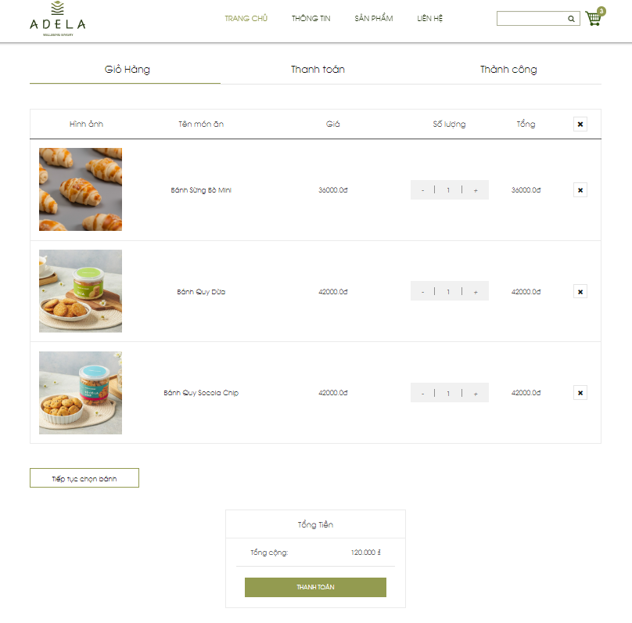

*Hình 7: Giao diện thanh toán*

|  |  |  |
| --- | --- | --- |
| Usecase name | Thanh toán | |
| Scenario | Thanh toán tiền trên hệ thống | |
| Triggering event | Khách hàng chọn thanh toán cho đơn hàng đã đặt | |
| Brief description | Khách hàng nhấn nút thanh toán trong form trên hệ thống khi muốn thanh toán sản phẩm đã đặt mua | |
| Stakeholder | Khách hàng | |
| Precondition | Thiết bị của người dùng đã được kết nối internet  Người dùng đã đăng ký / được cấp tài khoản  Người dùng đã chọn sản phẩm vào giỏ hàng và đặt mua | |
| Post condition | Thanh toán thành công trên website | |
| Flow of Events | Actor | System |
| Người dùng thanh toán       * Chọn phiếu giảm giá       * Áp mã giảm giá    I. Người dùng chọn thanh toán bằng tiền mặt  I.1 Quản lý (admin) xác nhận số tiền khách thanh toán    I.2 Người dùng xác nhận số tiền cần thanh toán  II. Người dùng chọn thanh toán bằng ví điện tử  II.1 Xác thực thông tin    II.2 Người dùng xác thực thông tin thanh toán | 1. Hệ thống hiển thị phương thức thanh toán    1.1 Hệ thống hiển thị thông tin thanh toán, phương thức thanh toán người dùng chọn  1.2 Hệ thống hiển thị tổng số tiền trước và sau khi áp mã giảm giá  1.3 Hệ thống hiển thị số tiền khách cần thanh toán  1.4 Hệ thống xác nhận  hóa đơn trả tiền khi nhận hàng  2. Hệ thống xác nhận thanh toán qua ví điện tử bằng mật khẩu hoặc hình thức khác  2.1 Hệ thống gửi thông tin và số tiền cần thanh toán đến ví điện tử người dùng  2.2 Ví điện tử người dùng sẽ chuyển tiền vào hệ thống và hệ thống xác nhận đã thanh toán |
| Exception condition | Không có | |

1. Tìm kiếm thông tin sản phẩm

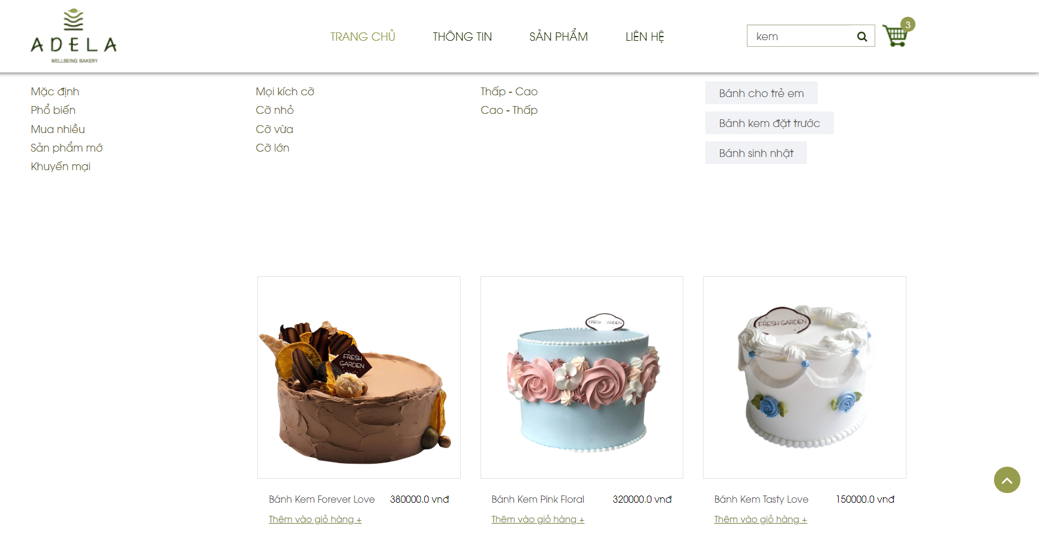

*Hình 8: Giao diện tìm kiếm*

|  |  |  |
| --- | --- | --- |
| Use Case Name  (Tên usecase) | Tìm kiếm thông tin sản phẩm | |
| Scenario  (Ngữ cảnh) | Người dùng cần tìm kiếm thông tin các loại bánh trên hệ thống | |
| Triggering event  (Sự kiện kích hoạt) | Người dùng nhập tên bánh vào thanh tìm kiếm và bấm tìm kiếm | |
| Brief description  (Mô tả) | Chức năng này có thể tìm kiếm các thông tin sản phẩm (giá, tên, mô tả…) | |
| Actor  (Tác nhân) | Quản lý, khách hàng | |
| Stakeholder  (Bên liên quan) | Không có | |
| Precondition  (Điều kiện tiên quyết) | Thiết bị của người dùng đã được kết nối internet  Người dùng đã đăng nhập tài khoản. | |
| Post condition  (Điều kiện sau) | Tìm kiếm thông tin sản phẩm thành công | |
| Flow of activity  (Luồng sự kiện) | Actor (Người dùng) | System (Hệ thống) |
| 1. Người dùng bấm chọn thanh Tìm kiếm  2. Người dùng nhập tên sản phẩm cần tìm kiếm  3. Người dùng bấm “Tìm kiếm”    4. Người dùng bấm chọn tên loại bánh cần tìm | 1.1 Hệ thống hiển thị thanh tìm kiếm    3.1 Hệ thống hiển thị thông tin các loại bánh có liên quan với dữ liệu người dùng nhập vào  4.1 Hệ thống hiển thị thông tin bánh mà người dùng vừa chọn. |
| Exception condition  (Ngoại lệ) | Không có | |

1. Thêm sản phẩm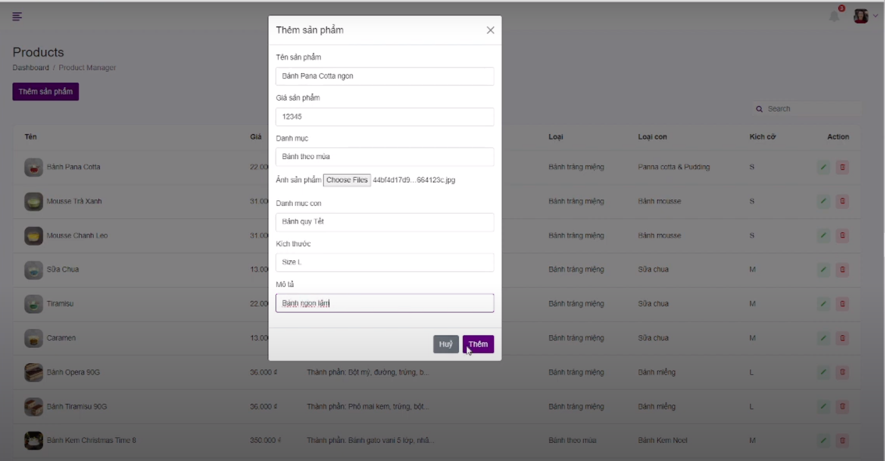

*Hình 9: Giao diện thêm sản phẩm*

|  |  |  |
| --- | --- | --- |
| Use Case Name  (Tên usecase) | Thêm sản phẩm | |
| Scenario  (Ngữ cảnh) | Quản lý cần thêm các loại bánh mới vào hệ thống | |
| Triggering event  (Sự kiện kích hoạt) | Người dùng bấm vào chức năng thêm sản phẩm mới | |
| Brief description  (Mô tả) | Trên form hệ thống, quản lý nhấn chọn “thêm” sản phẩm, thông tin sản phẩm và lưu vào hệ thống | |
| Actor  (Tác nhân) | Quản lý | |
| Stakeholder  (Bên liên quan) | Không có | |
| Precondition  (Điều kiện tiên quyết) | Thiết bị của người dùng đã được kết nối internet  Quản lý đã đăng nhập tài khoản. | |
| Post condition  (Điều kiện sau) | Thêm thành công thông tin bánh mới vào hệ thống | |
| Flow of activity  (Luồng sự kiện) | Actor (Người dùng) | System (Hệ thống) |
| 1. Người dùng bấm chọn chức năng “Quản lý sản phẩm”  2. Người dùng bấm chọn chức năng “Thêm sản phẩm”  3. Người dùng nhập đầy đủ thông tin loại bánh và nhấn “Thêm” | 1.1 Hệ thống hiển thị các chức năng quản lý  2.1 Hệ thống hiển thị form nhập thông tin sản phẩm.  3.1 Hệ thống kiểm tra và gửi thông tin sản phẩm lên cơ sở dữ liệu  4.1 Hệ thống hiển thị thông báo “Thêm sản phẩm thành công” |
| Exception condition  (Ngoại lệ) | Không có | |

1. Xóa sản phẩm

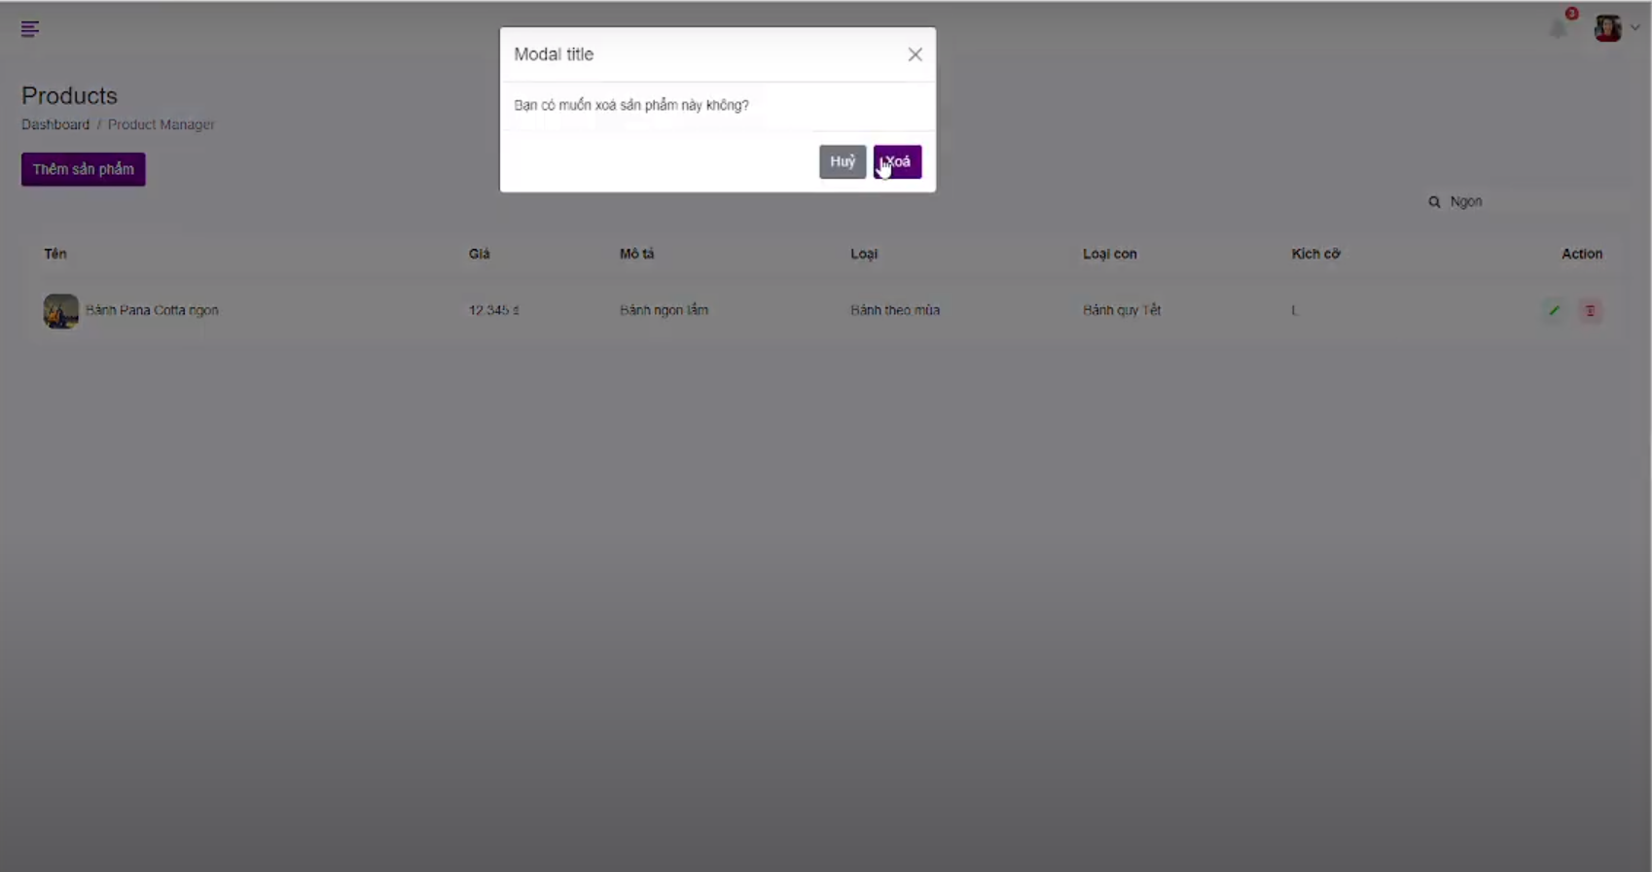

*Hình 10: Giao diện xóa sản phẩm*

|  |  |  |
| --- | --- | --- |
| Use Case Name  (Tên usecase) | Xóa sản phẩm | |
| Scenario  (Ngữ cảnh) | Quản lý cần xóa các loại bánh không còn kinh doanh ra khỏi hệ thống | |
| Triggering event  (Sự kiện kích hoạt) | Người dùng bấm vào chức năng xóa sản phẩm | |
| Brief description  (Mô tả) | Trên form trang web quản lý có thể xóa các loại bánh không còn đảm bảo nhu cầu tiêu dùng khỏi hệ thống | |
| Actor  (Tác nhân) | Quản lý | |
| Stakeholder  (Bên liên quan) | Không có | |
| Precondition  (Điều kiện tiên quyết) | Thiết bị của người dùng đã được kết nối internet  Quản lý đã đăng nhập tài khoản. | |
| Post condition  (Điều kiện sau) | Xóa sản phẩm thành công | |
| Flow of activity  (Luồng sự kiện) | Actor (Người dùng) | System (Hệ thống) |
| 1. Người dùng bấm chọn chức năng “Quản lý sản phẩm”  2. Người dùng bấm chọn chức năng “Xóa sản phẩm”  3. Người dùng chọn đối tượng bánh cần xóa và chọn “Xóa”  4. Người dùng chọn “Đồng ý” | 1.1 Hệ thống hiển thị các chức năng quản lý  2.1 Hệ thống hiển thị danh sách các loại bánh.  3.1 Hệ thống hiển thị thông báo xác nhận xóa  4.1 Hệ thống xóa thông tin bánh khỏi cơ sở dữ liệu và hiển thị thông báo “Xóa thuốc thành công” |
| Exception condition  (Ngoại lệ) | Không có | |

1. Sửa thông tin sản phẩm

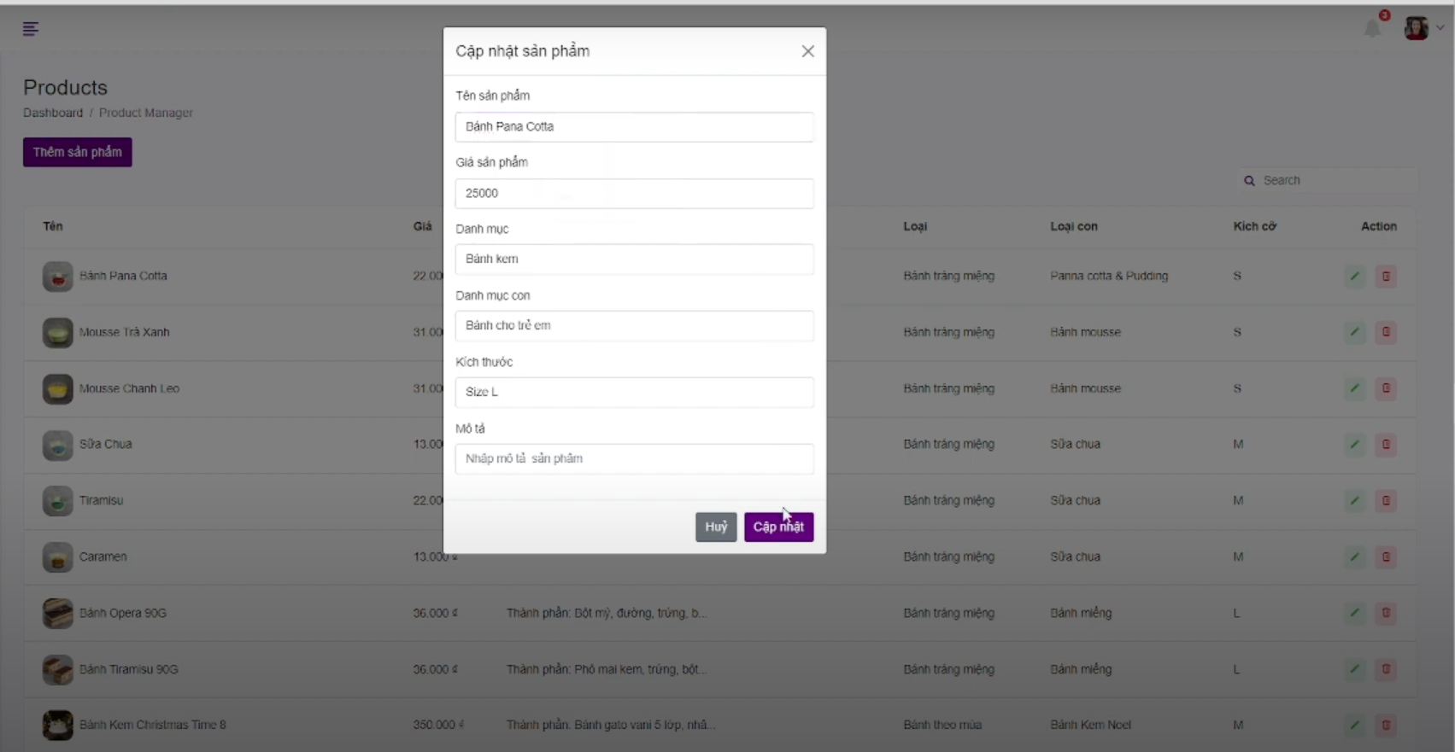

*Hình 11: Giao diện chỉnh sửa sản phẩm*

|  |  |  |
| --- | --- | --- |
| Use Case Name  (Tên usecase) | Sửa thông tin sản phẩm | |
| Scenario  (Ngữ cảnh) | Quản lý cần chỉnh sửa, cập nhật thông tin các loại thuốc | |
| Triggering event  (Sự kiện kích hoạt) | Người dùng bấm vào chức năng Sửa thông tin sản phẩm | |
| Brief description  (Mô tả) | Trên form hệ thống, quản lý nhấn chọn “Sửa” sản phẩm, thông tin sản phẩm và lưu vào hệ thống | |
| Actor  (Tác nhân) | Quản lý | |
| Stakeholder  (Bên liên quan) | Không có | |
| Precondition  (Điều kiện tiên quyết) | Thiết bị của người dùng đã được kết nối internet  Quản lý đã đăng nhập tài khoản. | |
| Post condition  (Điều kiện sau) | Chỉnh sửa thông tin sản phẩm thành công | |
| Flow of activity  (Luồng sự kiện) | Actor (Người dùng) | System (Hệ thống) |
| 1. Người dùng bấm chọn chức năng “Quản lý sản phẩm”  2. Người dùng bấm chọn chức năng “Chỉnh sửa thông tin sản phẩm”  3. Người dùng chọn đối tượng thuốc cần chỉnh sửa  4. Người dùng nhập thông tin cần chỉnh sửa cập nhật cho loại bánh | 1.1 Hệ thống hiển thị các chức năng quản lý  2.1 Hệ thống hiển thị danh sách các loại bánh.  3.1 Hệ thống hiển thị form chỉnh sửa  4.1 Hệ thống cập nhật thông tin sản phẩm lên cơ sở dữ liệu và hiển thị thông báo “Chỉnh sửa sản phẩm thành công” |
| Exception condition  (Ngoại lệ) | Không có | |

1. Xem thông tin sản phẩm

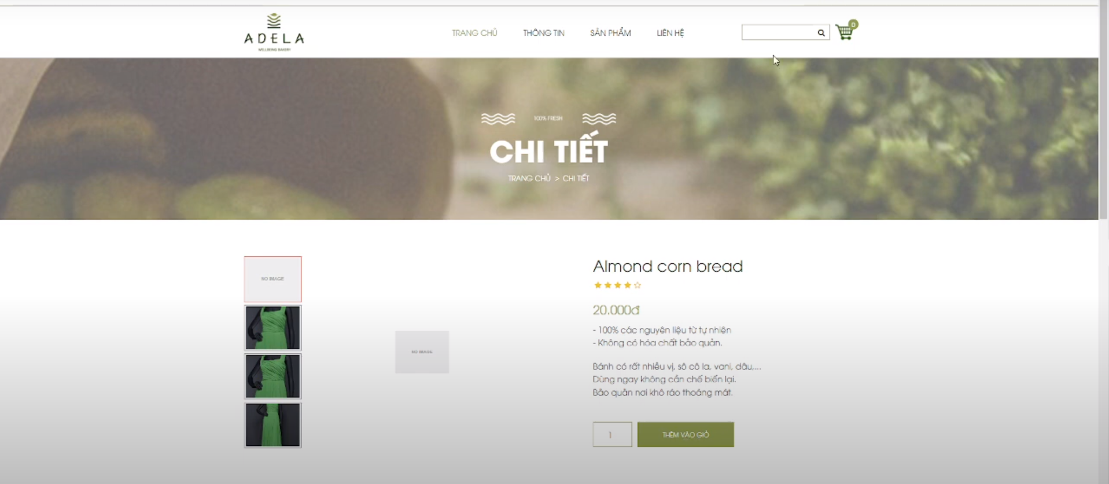

*Hình 12: Giao diện xem thông tin sản phẩm*

|  |  |  |
| --- | --- | --- |
| Use Case Name  (Tên usecase) | Xem thông tin sản phẩm | |
| Scenario  (Ngữ cảnh) | Người dùng cần xem thông tin các loại bánh | |
| Triggering event  (Sự kiện kích hoạt) | Người dùng bấm vào Xem thông tin sản phẩm | |
| Brief description  (Mô tả) | Trên form trang web người dùng có thể xem thông tin các loại bánh đang có trong hệ thống website | |
| Actor  (Tác nhân) | Quản lý, khách hàng | |
| Stakeholder  (Bên liên quan) | Không có | |
| Precondition  (Điều kiện tiên quyết) | Thiết bị của người dùng đã được kết nối internet  Người dùng đã đăng nhập tài khoản. | |
| Post condition  (Điều kiện sau) | Xem thông tin sản phẩm thành công | |
| Flow of activity  (Luồng sự kiện) | Actor (Người dùng) | System (Hệ thống) |
| 1. Người dùng chọn đối tượng sản phẩm cần xem thông tin | 1.1 Hệ thống hiển thị thông tin chi tiết của loại sản phẩm mà người dùng vừa chọn |
| Exception condition  (Ngoại lệ) | Không có | |

1. Thống kê

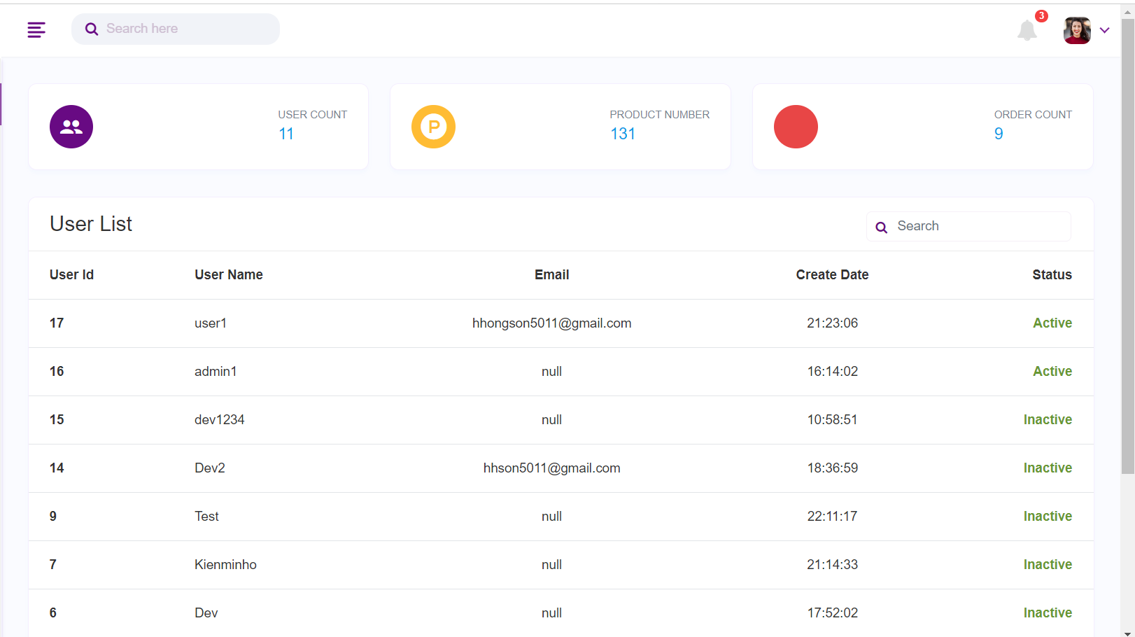

*Hình 13: Giao diện thống kê*

|  |  |  |
| --- | --- | --- |
| Use Case Name  (Tên usecase) | Thống kê | |
| Scenario  (Ngữ cảnh) | Quản lý thống kê dữ liệu hệ thống | |
| Triggering event  (Sự kiện kích hoạt) | Người dùng chọn chức năng Thống kê | |
| Brief description  (Mô tả) | Trên form trang web quản lý có thể chọn mục Thống kê và thống kê dữ liệu của hệ thống | |
| Actor  (Tác nhân) | Quản lý | |
| Stakeholder  (Bên liên quan) | Không có | |
| Precondition  (Điều kiện tiên quyết) | Thiết bị của người dùng đã được kết nối internet  Người dùng đã đăng nhập tài khoản. | |
| Post condition  (Điều kiện sau) | Thống kê thành công | |
| Flow of activity  (Luồng sự kiện) | Actor (Người dùng) | System (Hệ thống) |
| 1. Người dùng bấm chọn chức năng “Quản lý thống kê”  2. Quản lý chọn “Lập báo cáo thống kê”  3. Quản lý chọn thống kê doanh thu hoặc, số lượng usecase hoặc số lượng đơn đặt hàng    4. Quản lý xác nhận và in phiếu | 1.1 Hệ thống hiển thị các chức năng quản lý    2.1 Hệ thống hiển thị form lập phiếu thống kê theo từng giờ/ngày/tháng…  3.1 Hệ thống tính toán và hiện bảng thống kê theo mục đã chọn  4.1 Hệ thống thông báo in phiếu thành công và hiển thị phiếu. |
| Exception condition  (Ngoại lệ) | Không | |

1. Tìm kiếm sản phẩm trong giỏ hàng

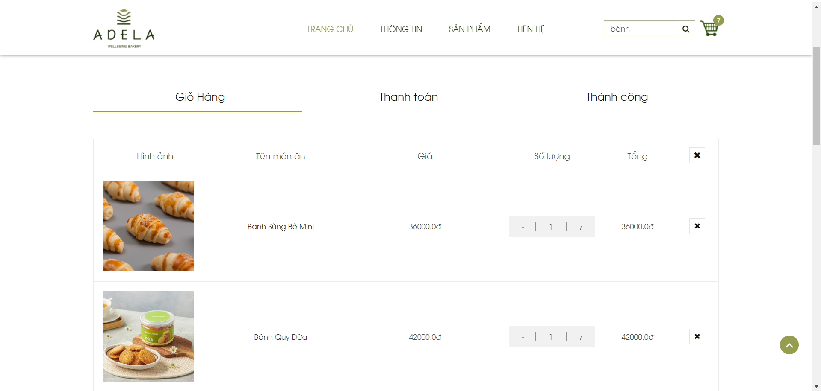

*Hình 14: Giao diện tìm kiếm trong giỏ hàng*

|  |  |  |
| --- | --- | --- |
| Use Case Name  (Tên usecase) | Tìm kiếm sản phẩm trong giỏ hàng | |
| Scenario  (Ngữ cảnh) | Người dùng cần tìm kiếm sản phẩm đã cho vào trong giỏ hàng trước đó | |
| Triggering event  (Sự kiện kích hoạt) | Người dùng nhập tên bánh vào thanh tìm kiếm và bấm tìm kiếm | |
| Brief description  (Mô tả) | Tìm kiếm tất cả sản phẩm có trong giỏ hàng | |
| Actor  (Tác nhân) | Khách hàng | |
| Stakeholder  (Bên liên quan) | Không có | |
| Precondition  (Điều kiện tiên quyết) | Thiết bị của người dùng đã được kết nối internet  Người dùng đã đăng nhập tài khoản. | |
| Post condition  (Điều kiện sau) | Tìm kiếm sản phẩm trong giỏ hàng | |
| Flow of activity  (Luồng sự kiện) | Actor (Người dùng) | System (Hệ thống) |
| 1. Người dùng bấm chọn thanh Tìm kiếm  2. Người dùng nhập tên sản phẩm cần tìm kiếm  3. Người dùng bấm “Tìm kiếm”    4. Người dùng bấm chọn tên loại bánh cần tìm | 1.1 Hệ thống hiển thị thanh tìm kiếm    3.1 Hệ thống hiển thị thông tin các loại bánh có liên quan với dữ liệu người dùng nhập vào  4.1 Hệ thống hiển thị thông tin bánh mà người dùng vừa chọn. |
| Exception condition  (Ngoại lệ) | Không có | |

1. Sửa sản phẩm trong giỏ hàng

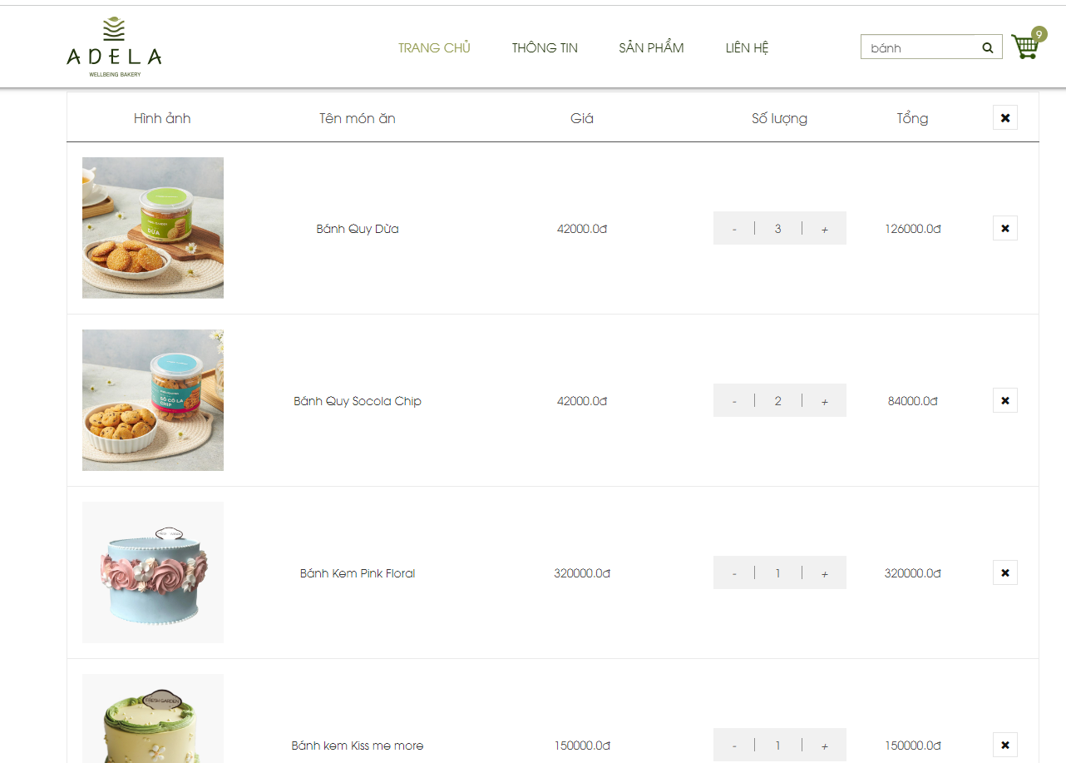

*Hình 15: Giao diện chỉnh sửa trong giỏ hàng*

|  |  |  |
| --- | --- | --- |
| Use Case Name  (Tên usecase) | Sửa sản phẩm trong giỏ hàng | |
| Scenario  (Ngữ cảnh) | Khách hàng cần chỉnh sửa, cập nhật sản phẩm trong giỏ hàng | |
| Triggering event  (Sự kiện kích hoạt) | Người dùng bấm vào chức năng Sửa sản phẩm trong giỏ hàng | |
| Brief description  (Mô tả) | Trên form giỏ hàng của hệ thống, khách hàng tùy ý thêm xóa sửa thông tin sản phẩm mà mình đã chọn trước đó, thông tin sản phẩm và lưu vào hệ thống | |
| Actor  (Tác nhân) | Khách hàng | |
| Stakeholder  (Bên liên quan) | Không có | |
| Precondition  (Điều kiện tiên quyết) | Thiết bị của người dùng đã được kết nối internet  Người dùng đã đăng nhập tài khoản. | |
| Post condition  (Điều kiện sau) | Sửa sản phẩm trong giỏ hàng thành công | |
| Flow of activity  (Luồng sự kiện) | Actor (Người dùng) | System (Hệ thống) |
| 1. Người dùng bấm chọn chức năng “Giỏ hàng”    2. Người dùng chọn đối tượng sản phẩm cần chỉnh sửa  3. Người dùng chỉnh sửa/ cập nhật sản phẩm trong giỏ hàng     3.a Màu sắc     3.b Kích thước     3.c Số lượng     …. | 1.1 Hệ thống hiển thị các sản phẩm mà người dùng đã thêm vào giỏ hàng trước đó  2.1 Hệ thống hiển thị chỉnh sửa  3.1 Hệ thống cập nhật lên cơ sở dữ liệu, cập nhật lại giỏ hàng và hiển thị thông báo “Sửa sản phẩm trong giỏ hàng thành công” |
| Exception condition | Không có | |

1. Xóa sản phẩm trong giỏ hàng

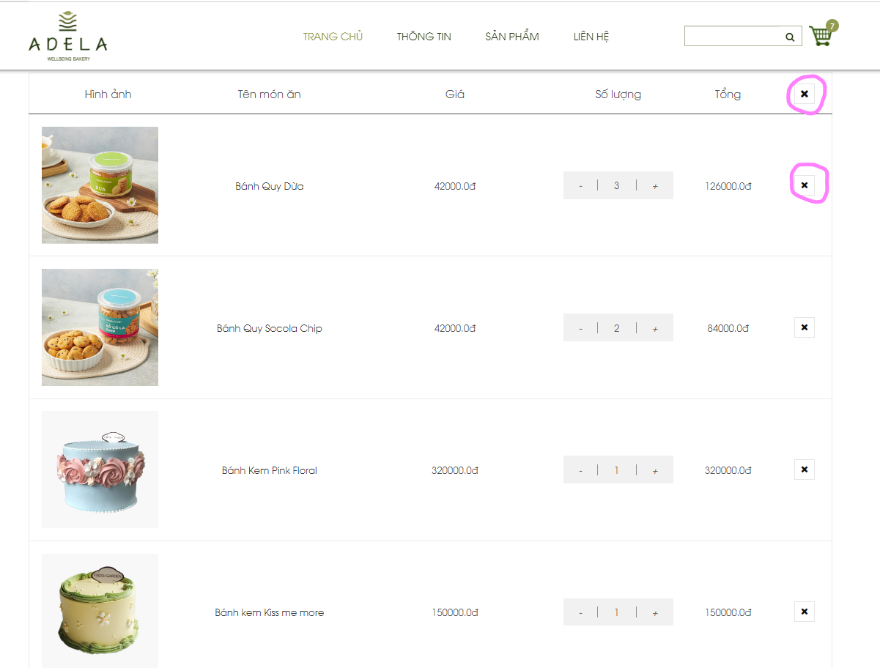

*Hình 16: Giao diện xóa sản phẩm trong giỏ hàng*

|  |  |  |
| --- | --- | --- |
| Use Case Name  (Tên usecase) | Xóa sản phẩm trong giỏ hàng | |
| Scenario  (Ngữ cảnh) | Khách hàng cần xóa sản phẩm không còn nhu cầu mua ra khỏi giỏ hàng | |
| Triggering event  (Sự kiện kích hoạt) | Người dùng bấm vào chức năng xóa sản phẩm trong giỏ hàng | |
| Brief description  (Mô tả) | Trên form giỏ hàng của hệ thống, khách hàng tùy ý xóa sản phẩm mà mình đã chọn trước đó, giỏ hàng được cập nhật lại | |
| Actor  (Tác nhân) | Khách hàng | |
| Stakeholder  (Bên liên quan) | Không có | |
| Precondition  (Điều kiện tiên quyết) | Thiết bị của người dùng đã được kết nối internet  Quản lý đã đăng nhập tài khoản. | |
| Post condition  (Điều kiện sau) | Xóa sản phẩm thành công | |
| Flow of activity  (Luồng sự kiện) | Actor (Người dùng) | Flow of activity  (Luồng sự kiện) |
| 1. Người dùng bấm chọn chức năng “Giỏ hàng”    2. Người dùng chọn đối tượng sản phẩm cần xóa  3. Người dùng bấm chọn “Xóa”  4. Người dùng bấm chọn “Đồng Ý” | 1.1 Hệ thống hiển thị các sản phẩm mà người dùng đã thêm vào giỏ hàng trước đó    3.1 Hệ thống hiển thị thông báo xác nhận xóa  4.1 Hệ thống cập nhật lên cơ sở dữ liệu, cập nhật lại giỏ hàng và hiển thị thông báo “Xóa sản phẩm trong giỏ hàng thành công” |
| Exception condition  (Ngoại lệ) | Không có | |

1. Xem sản phẩm trong giỏ hàng

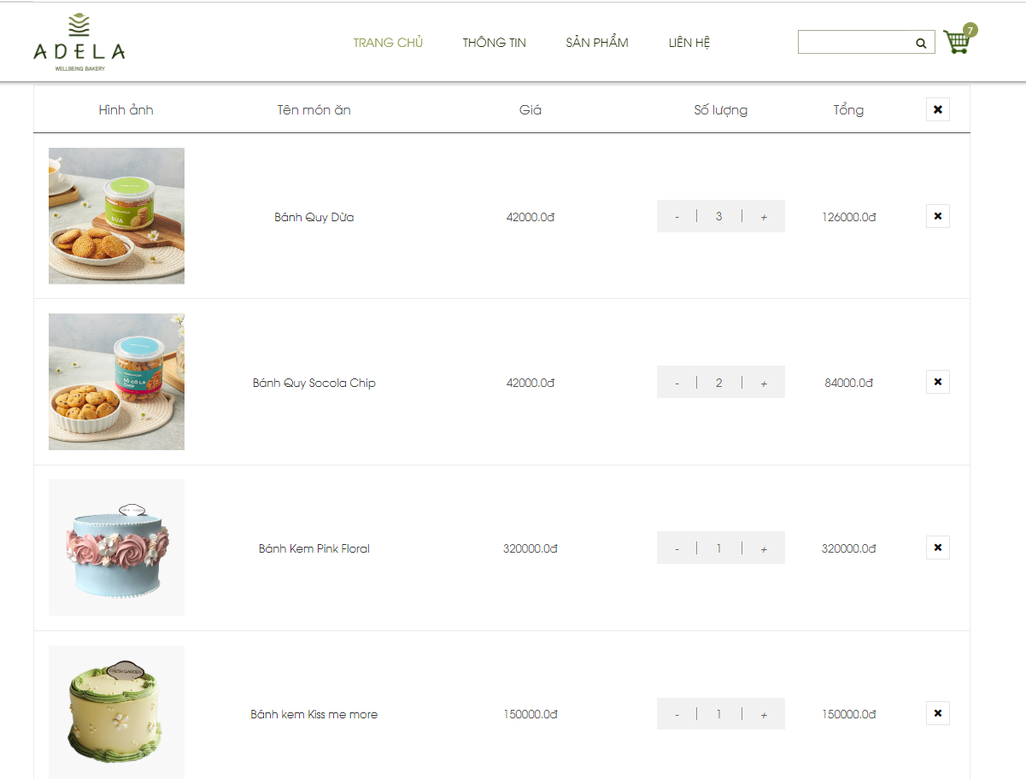

*Hình 17: Giao diện xem sản phảm trong giỏ hàng*

|  |  |  |
| --- | --- | --- |
| Use Case Name  (Tên usecase) | Xem sản phẩm trong giỏ hàng | |
| Scenario  (Ngữ cảnh) | Người dùng cần xem chi tiết sản phẩm đã cho vào trong giỏ hàng trước đó | |
| Triggering event  (Sự kiện kích hoạt) | Người dùng bấm chọn sản phẩn cần xem | |
| Brief description  (Mô tả) | Trên form hệ thống, quản lý nhấn chọn “xem” thông tin dịch vụ | |
| Actor  (Tác nhân) | Khách hàng | |
| Stakeholder  (Bên liên quan) | Không có | |
| Precondition  (Điều kiện tiên quyết) | Thiết bị của người dùng đã được kết nối internet  Người dùng đã đăng nhập tài khoản. | |
| Post condition  (Điều kiện sau) | Xem sản phẩm trong giỏ hàng thành công | |
| Flow of activity  (Luồng sự kiện) | Actor (Người dùng) | System (Hệ thống) |
| 1. Người dùng bấm chọn giỏ hàng  2. Người dùng chọn sản phẩm cần xem | 1.1 Hệ thống hiển thị danh sách sản phẩm trong giỏ hàng  2.1 Hệ thống hiển thị thông tin bánh mà người dùng vừa chọn. |
| Exception condition  (Ngoại lệ) | Không có | |

18. Đặt sản phẩm

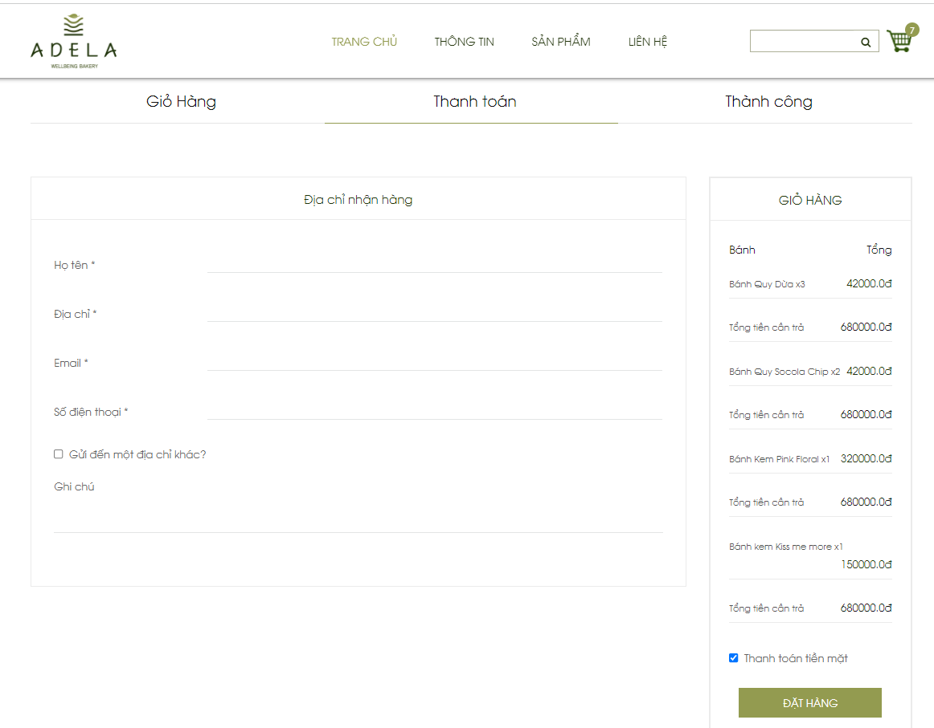

*Hình 16: Giao diện đặt sản phẩm*

|  |  |  |
| --- | --- | --- |
| Use Case Name  (Tên usecase) | Đặt sản phẩm | |
| Scenario  (Ngữ cảnh) | Người dùng cần đặt sản phẩm đã cho vào trong giỏ hàng trước đó | |
| Triggering event  (Sự kiện kích hoạt) | Người dùng bấm đặt sản phẩm | |
| Brief description  (Mô tả) | Khách hàng muốn đặt mua sản phẩm nào đó sẽ nhấn vào nút “Đặt hàng” sau bước chọn sản phẩm trong giỏ hàng | |
| Actor  (Tác nhân) | Khách hàng | |
| Stakeholder  (Bên liên quan) | Không có | |
| Precondition  (Điều kiện tiên quyết) | Thiết bị của người dùng đã được kết nối internet  Người dùng đã đăng nhập tài khoản. | |
| Post condition  (Điều kiện sau) | Chọn sản phẩm trong giỏ hàng thành công | |
| Flow of activity  (Luồng sự kiện) | Actor (Người dùng) | System (Hệ thống) |
| 1. Người dùng chọn tick sản phẩm  2. Người dùng bấm nút “Đặt hàng” | 2.1 Hệ thống kiểm tra tình trạng sản phẩm và lưu hóa đơn đặt hàng  3.1 Hệ thống chuyển sang giao diện Thanh toán |
| Exception condition  (Ngoại lệ) | Không có | |

* 1. **Sơ đồ ERD**

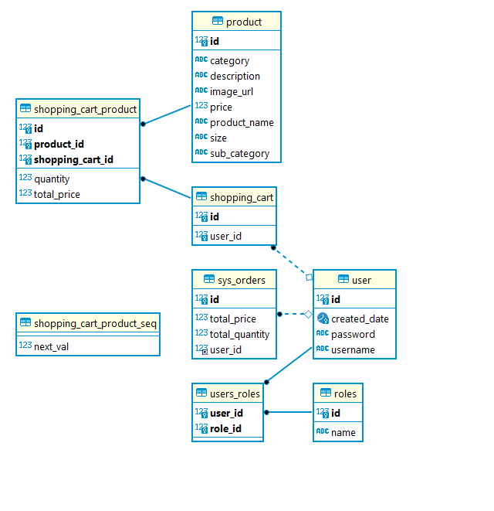

*Hình 17: Sơ đồ ERD*

* 1. **Sơ đồ lớp**

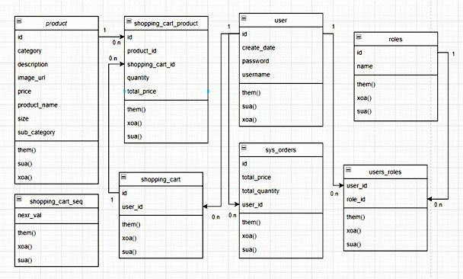

*Hình 18: Sơ đồ lớp*

|  |  |  |
| --- | --- | --- |
| # | Lớp | Mô tả |
| 1 | Product | Thông tin sản phẩm |
| 2 | User | Thông tin khách hàng |
| 3 | Sys_orders | Hóa đơn |
| 4 | Shopping_cart_seq | Thông tin giỏ hàng |
| 5 | Shopping_cart | Thông tin giỏ hàng theo từng user |
| 6 | Shopping_cart_product | Thông tin chi tiết của giỏ hàng |
| 7 | User_role | Role của user |
| 8 | Roles | Thông tin role |